CFGM SMX M04 | PRÀTICA

UF2/NF2 PROMOCIONAR OPENSUSE LINUX SERVER A CONTROLADOR DE DOMINIO

NOM ALUMNE: Aaron Andal
Desarrollo de la práctica

PROMOCIONAR OPENSUSE LINUX SERVER A CONTROLADOR DE DOMINIO

- Configura el adaptador de red de tu maquina virtual en modo “puente” y asegúrate que tienes una dirección de red asignada por el servidor dhcp. Con el usuario root, realiza todas las acciones descritas en esta practica. Es necesario desinstalar servicios com Apparmor o Selinux para evitar conflicto de seguridad. Lo puedes hacer desde Yast.
Sudo yast
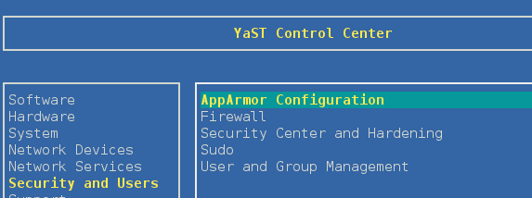
- Comprueba los paquetes que tiene instalados en tu sistema, y si es necesario instalar SAMBA y todas sus dependencias para permitir la compartición de recursos y promocionar el equipo a un controlador de dominio.
Los paquetes necesarios para instalar SAMBA son: samba, smbclient, samba-common y samba-common-bin, smbfs
zypper update
zypper install samba smbclient samba-common samba-common-bin smbfs
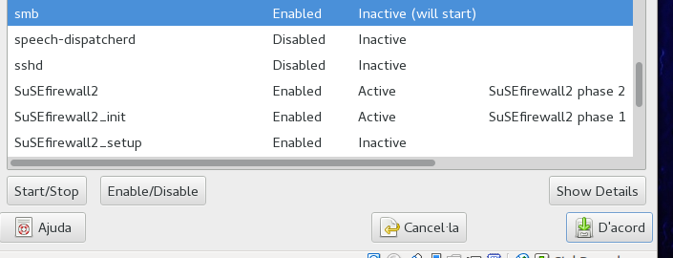
Yast en Activities
Buscar Service Manager → smb → Ok
CTRL + Shift + N → Terminal → Service
o bien de forma gráfica con yast. Una vez instalado desde yast activa el servicio.
Desde consola activa los servicios smb y nmb con la orden service.

Settings i desmarcar AppArmor para desabilitar.
- Realiza una copia de seguridad del archivo de configuración de Samba (/etc/samba/smb.conf) y reinicia el servicio.
cp /etc/samba/smb.conf /etc/samba/smb.conf.original
service smb restart
smbd start/running, process 2074
- Dado que el adaptador de red de tu maquina virtual está en modo “puente”, asegúrate que tienes una dirección de red asignada por el servidor dhcp. Por tanto, todos los equipos del aula, tanto máquinas anfitrionas y virtuales, estarán en la misma red.
ifconfig -a

- Comprueba cuál es el nombre de tu equipo y cámbiale por el de opensuseserverXX (donde XX es el número del último octeto de tu IP; en mi caso 40. Por tanto el nombre del equipo será opensuseserver40)
hostname --> examen
gedit /etc/hosts
cambia la línea “127.0.0.1 localhost” por
“127.0.0.1 opensuseserver40”
gedit /etc/hostname
cambia la línea “localhost” per “opensuseserver40”

reboot

IMPORTANTE: EN VUESTRO CASO DEBERÍAIS CONFIGURAR UN SERVICIO DE DNS

- Edita el archivo de configuración de Samba (/etc/samba/smb.conf) y modíficale para configurar el sistema como controlador de dominio, de DOMINOXX (donde XX es el número del último octeto de tu IP; en mi caso 40. Por tanto el nombre de mi dominio será DOMINIO40). Recuerda reiniciar el servicio cada vez que hagas cambios en smb.conf

gedit /etc/samba/smb.conf
En la sección “global” debe haber los siguientes parámetros:

[global]
workgroup = DOMINIO40
netbios name = opensuseserver40
server string = OpenSuse server del alumno 40
passdb backend = tdbsam
printing = cups
printcap name = cups
printcap cache time = 750
cups options = raw
map to guest = Bad User
include = /etc/samba/dhcp.conf
logon path = \\%L\profiles\.msprofile
logon home = \\%L\%U\.9xprofile
logon drive = P:
usershare allow guests = Yes

service smbd restart
- Interpreta la función de cada uno de los parámetros anteriores introducidos en el fichero de configuración smb.conf
- Comprueba la integridad del fichero de configuración smb.conf
# testparm

- Da de alta los usuarios dam, daw y asix, tanto en OpenSuse como en Samba. Activa el superusuario root y dale de alta igualmente en Samba.
Podemos hacer-lo de forma gráfica con el Yast ya que la orden adduser no existe en OpenSuse aunque se puede utilizar también useradd.
Groupadd -g 3000 dam
Useradd -u 3000 -g 3000 -d /home/dam -m -s /bin/bash -c dam dam
# cat /etc/passwd|tail -5
# smbpasswd -a root
: unable to resolve host OpenSuseserver40
New SMB password:
Retype new SMB password:
Added user root.
# smbpasswd -a dam
: unable to resolve host OpenSuseserver40
New SMB password:
Retype new SMB password:
Added user dam.
# smbpasswd -a daw
: unable to resolve host OpenSuseserver40
New SMB password:
Retype new SMB password:
Added user daw.
# smbpasswd -a asix
: unable to resolve host OpenSuseserver40
New SMB password:
Retype new SMB password:
Added user asix.

- Visualiza la lista de los usuarios de Samba de nuestro equipo.
# pdbedit -L
: unable to resolve host OpenSuseserver40
nobody:65534:nobody
root:0:root
daw:1002:
dam:1001:
asix:1003:
aserrano:1000:aserrano
# pdbedit -Lv

